冒泡排序法流程图:

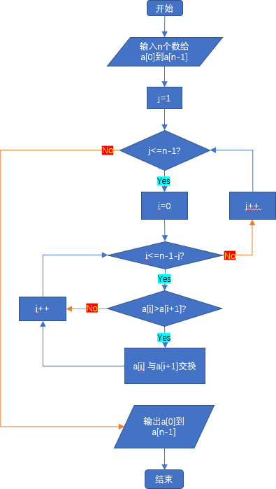

首先根据要求，产生10个随机数：

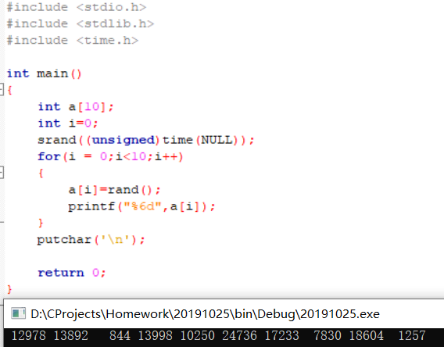

然后根据程序框图编写排序算法:

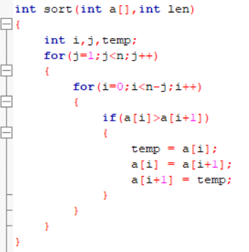

顺便添加一个输出函数:

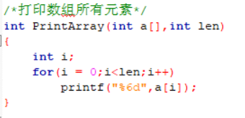

Main函数内容:

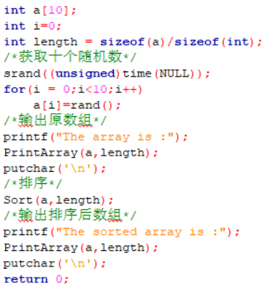

出现编译错误:函数返回类型错误



仔细检查,发现PrintArray()函数和Sort()函数没有返回值,因此都改为void.

再次编译运行:



忘记将n改为len.修正后再次编译运行:



完美!结果正确.重复实验三遍:







结果都是正确的.

现在进入润色阶段.

只输出原数组和排序数组是不是太单调了?我们是不是可以输出一个排序过程呢?

首先想到的方案是每一步输出一次数组.但是这样会看到全屏的数字,不美观.

那么,利用之前了解过的conio.h文件,有很多对控制台的操作.

因此一个新的计划产生:

1.输出随机数组

2.清屏

3.输出提示“The program is sorting the array …”

4.输出当前数组,突出显示正在操作的两个元素

5.程序暂停一段时间(比如0.1s)

6.进行下一步排序,刷新数组

7.清屏,显示最终排序后数组后,输出提示:”Sorting finish!”

现在添加一个函数,作用是输出一个数组,并以某种方式高亮两个元素.